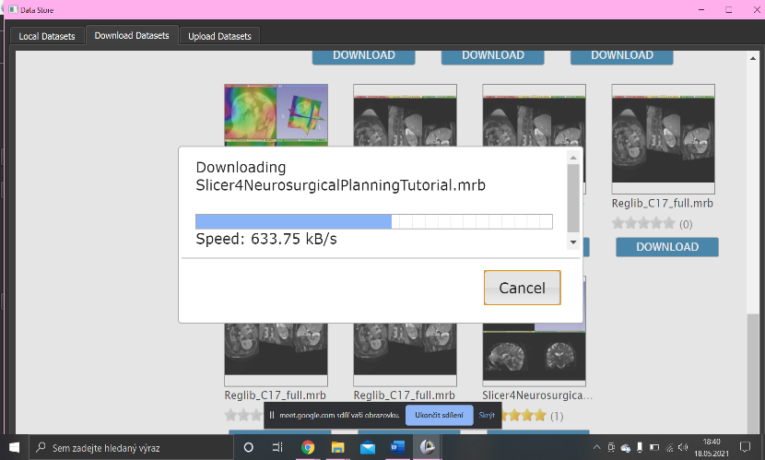
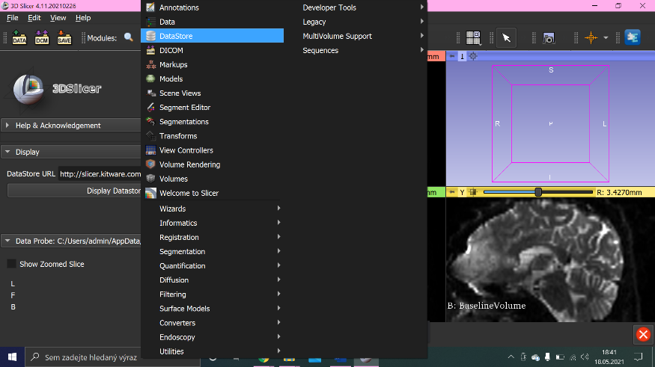
3D SLICER – TUMOR
- Přes DataStore si stáhneme CT mozku s tumorem
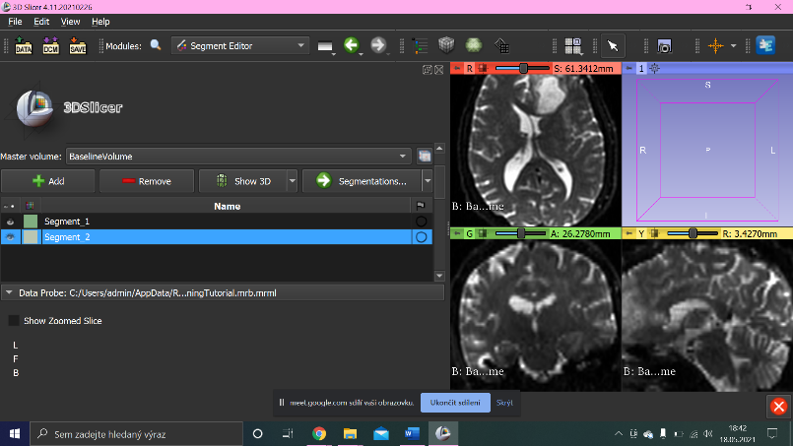
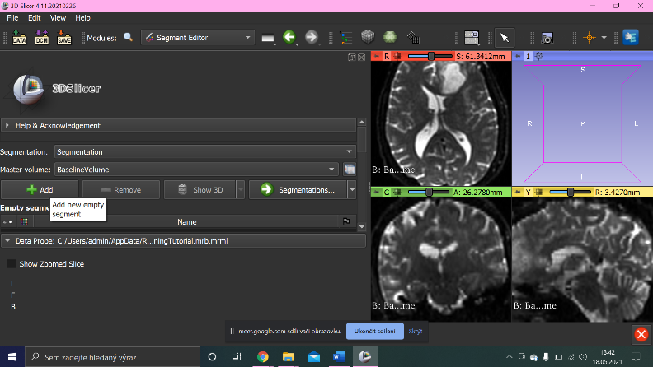
- Zvolíme Segment Editor a přidáme dva segmenty (zelený, žlutý)
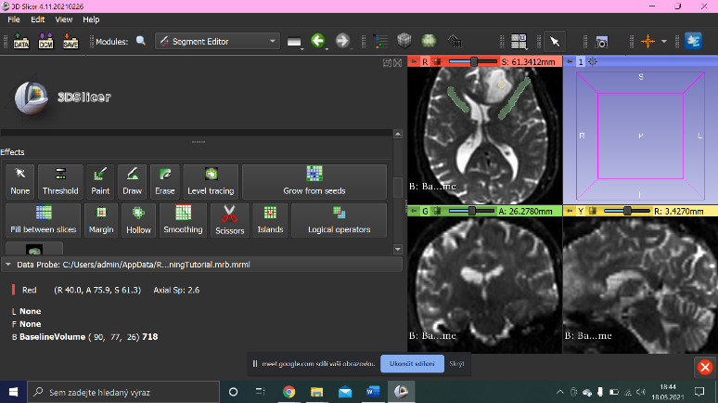
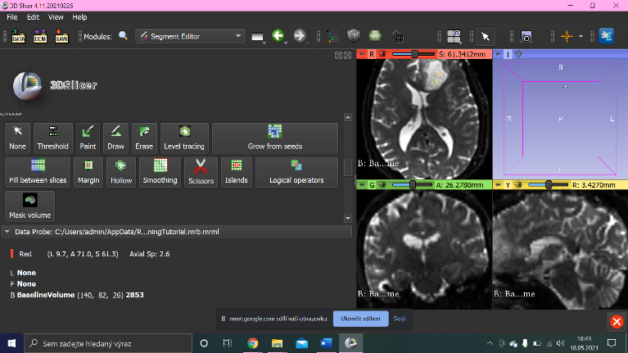
- Klikneme na políčko „Paint“ a žlutým segmentem označíme tumor, zeleným okolí tumoru

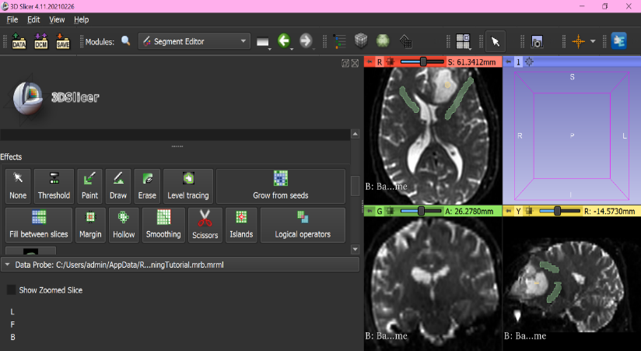
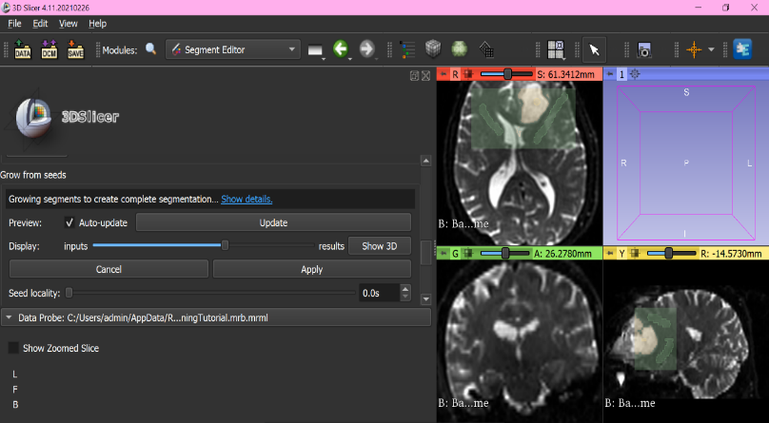
- Klikneme na políčko „Grow from seeds“, poté zvolíme fuknci inicializovat

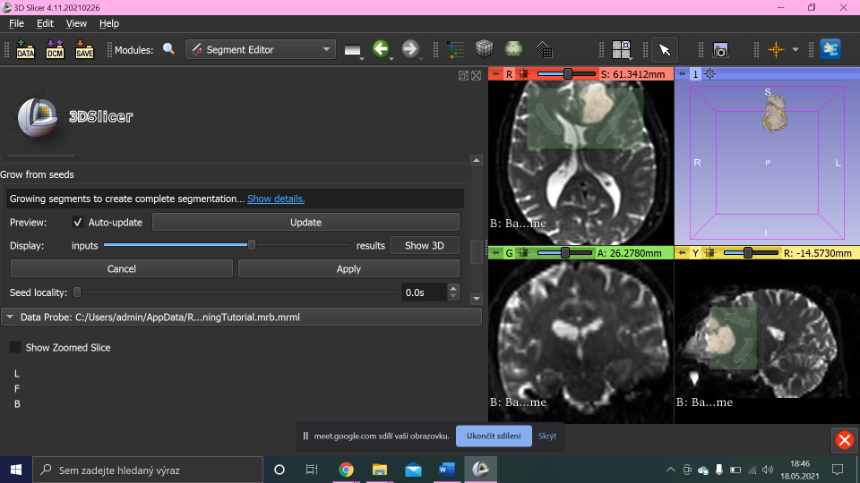

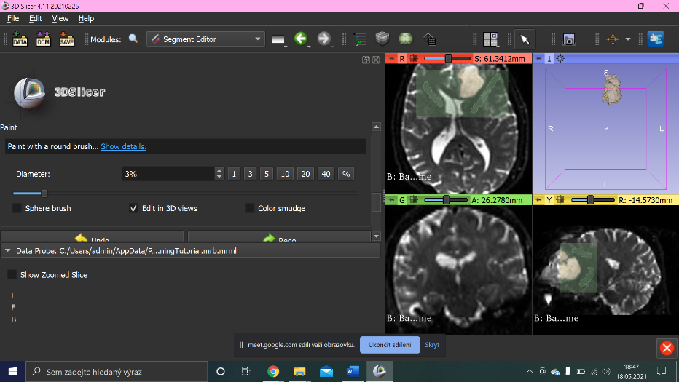
- Zvolíme „Show 3D“ a uvidíme tumor vpravo nahoře ve 3D obraze

- Klikneme na „Edit in 3D views“ a 3D tumor si poupravíme

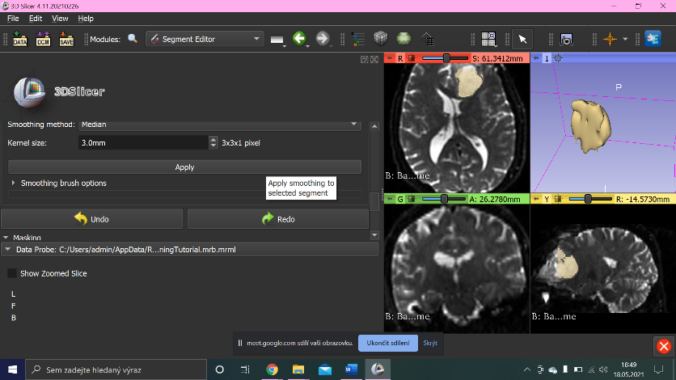
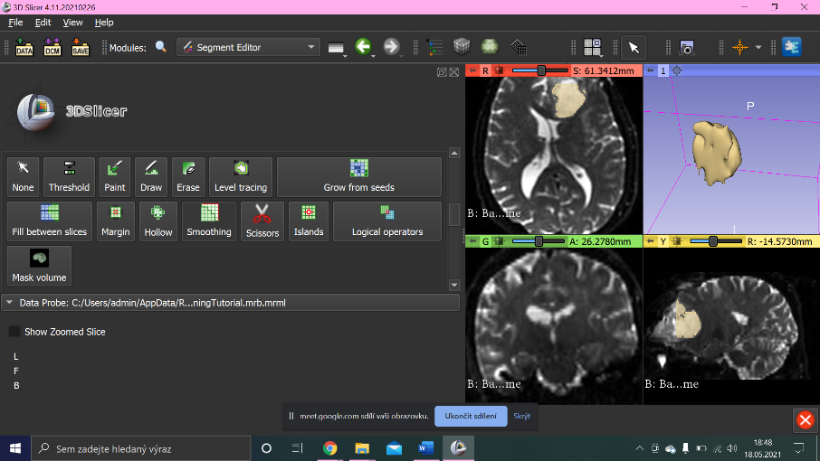
- Zvolíme si funkci „Smoothing“, kdy se nám tumor krásně vyhladí

- A máme hotovo!

